# Методические рекомендации

## Основные понятия, рассматриваемые на уроке и входящие в тестирование/проверочную работу (hard skills)

* Правила работы с РОББО лабораторией.
* Сведения о физических величинах
* Тепло
* Количество теплоты
* Горячее тело
* Холодное тело
* Мера нагретости тел
* Температура
* Нагрев
* Охлаждение
* Термометр
* Датчик температуры
* Смешивание жидкости

## Цели занятия развивающие, наблюдаемые педагогом (soft skills)[1]

* **Коммуникация**. Общение детей в ходе учебных обсуждений. Организуется в составе группы-4 человека, когда все его члены настроены на взаимодействие и результат. Педагог напоминает об этом в виде диалога с детьми и примерами успешных экспериментов.
* **Контроль над своим состоянием**. Соблюдение правил поведения на уроке. Управление своим эмоциональным состоянием, организуется под контролем учителя. Излишняя эмоциональность может привести к неожиданному результату. Педагог наблюдает, напоминает об этом, успокаивает разгоряченных детей.
* **Креативность.** Описание жизненной ситуации. Развивается на этапе практической части при обсуждении способов остывания чая.
* **Критическое мышление.** Развивается на этапе практической части, при анализе понимания от каких величин зависит температура, на сколько изменяется и куда исчезает тепловая энергия.
* **Командная работа.** Задание на совместный подсчет отданного и полученного количества теплоты. Урок построен так, что практическая часть - это и есть командная работа. Этап закрепления не индивидуальный, а групповой только слаженная работа в группе поможет достичь желаемого результата.

## Используемое на уроке оборудование

Для каждого ученика

* Рабочий стол, компьютер, мышка.
* Оборудование РОББО лаборатория
* Датчик температуры
* Калориметр
* Термометр
* Горячая и холодная вода

Для педагога

* Рабочий стол, компьютер, мышка
* Проекционное оборудование **(**проектор + экран /интерактивная доска/телевизор)
* Термометр, калориметр, горячая и холодная вода
* Доска для маркера и маркеры / флипчарт + маркеры/ интерактивная доска

## Используемые на уроке электронные образовательные ресурсы

* Для педагога - презентация
* Для учеников -презентация

## Краткий план урока (примерный вариант)

|  |  |  |  |
| --- | --- | --- | --- |
| **Этап** | **Активные приёмы обучения**💁 | **Время на этап (мин.)** | **Время занятия** |
| Оргмомент. Теоретическая часть. Новый материал | Ажурная пила | 8 | 8 |
| Практическая работа. Закрепление. Тренировка | Чаепитие | 7 | 15 |
| Теоретическая часть. Повторение | Нарисуй процесс | 5 | 20 |
| Физкультминутка | Подвижные игры | 3 | 23 |
| Теоретическая часть. Повторение | Что будем делать? | 7 | 30 |
| Практическая работа. Контроль | Распределение ролей в группе. | 5 | 35 |
| Практическая работа в команде. Дополнительное задание | Работа по группам в своей роли. | 7 | 42 |
| Рефлексия. Итоги урока | Игра «Верю-не верю».  Покажи изменение «своей» температуры за урок. | 3 | 45 |

## Особенности изложения содержания темы урока

1. **Теоретическая часть**

Вводные слова. Игра “Ажурная пила”. Повторение большого количества информации за короткий промежуток времени. Переход от понятия изменение температуры к чаепитию с точки зрения физики. Переход к групповой работе: выполнения лабораторной работы.

1. **Практическая работа**

Идея урока - показать, что такой простой, бытовой, ежедневный процесс, как чаепитие объясняется с точки зрения физики. Дети делятся на группы для выполнения лабораторной работы.

Практическая часть: в группе 4 человека- у каждого эксперта своя инструкция.

Задача детей-на практике убедиться, как горячее тело передает тепловую энергию холодному телу. Увидеть, как возникает тепловой баланс и выполняется закон сохранения энергии. Посчитать количество отданной и полученной тепловой энергии.

**Задание в тетради.**

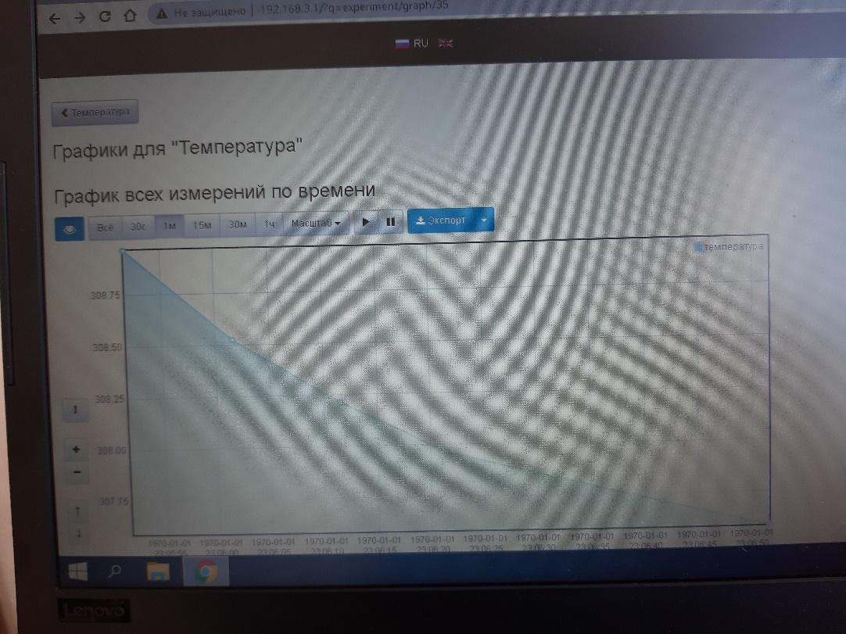

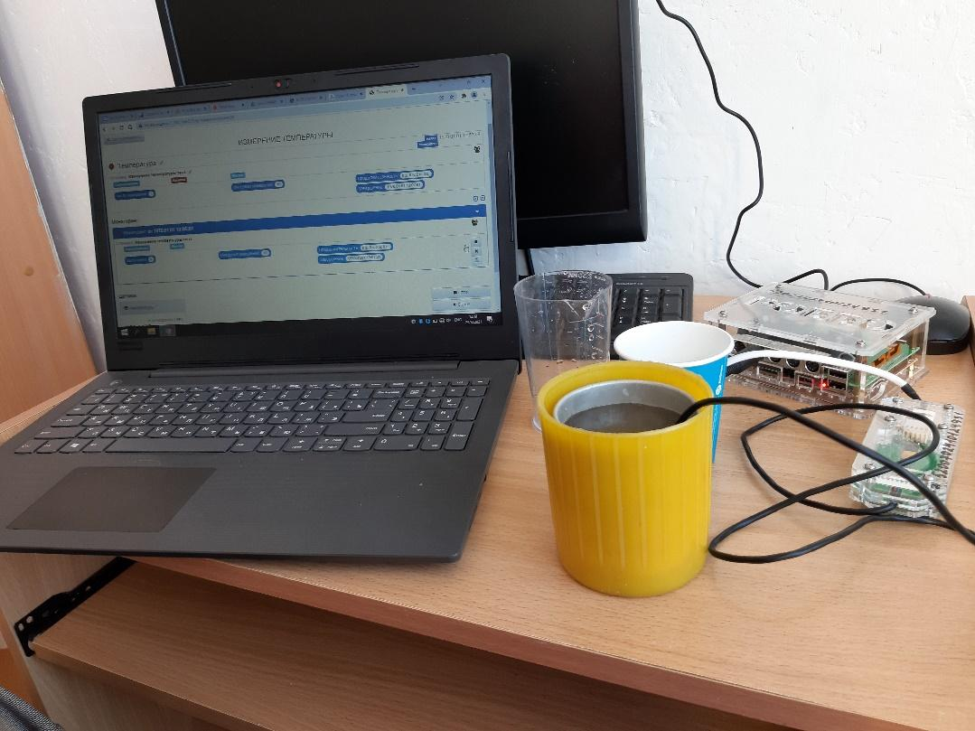

1. **Теоретическая часть**

Какое сегодня число? **2 декабря**

Авремя года? **Зима…**

А что особенного случилось у нас в Приморском крае накануне и всегда происходит зимой? **Выпал снег.**

Очень много снега. А почему выпал снег, а не пошел дождь? **Холодно…**

А как отражают холод с точки зрения физики? **Отрицательным знаком.**

А если есть отрицательный, значит есть и положительный. Когда? **Летом.**

А отрицательные и положительные значения в тепловой физике- что это? **Показания температуры.**

А что такое температура? **Физическая величина, показывающая степень нагретости тел.**

А с помощью какого прибора измеряют температуру? **Термометр.**

У вас на столе находятся термометры, измерьте, пожалуйста температуру нашего помещения.

Как называют такую температуру? **Комнатная.**

Вам комфортно? Тепло? А за окном? **Холодно…**

Вчера выпало большое количество снега, и многие из нас помогали очищать территорию у дома, школы от снега. Замерзли. Как грелись? **Пили чай.**

Чай-отличный тонизирующий напиток.

А Вы знаете, что 15 декабря (буквально через две недели) Международный день чая.

Чай пришел к нам в 17 веке из Китая. (рассказать немного об истории чая и видах)

А как на Руси пили чай? **Самовар, блюдце.**

А как пьете Вы? **Чашка, сахар, молоко, вода**

А если горячий? Разбавляете? Чем? А Вы задумывались, что чаепитие- это сплошная физика?

Переход к «чаепитию»

1. **Физминутка**

**Вот студеною зимой**                 (Дети машут руками.)  
Ветер дует ледяной  
И вздымает снега тучу.                (Дети выполняют круговые движения руками)  
Он суровый и могучий.  
Зайцы прячутся в кустах.             (Дети садятся в глубокий присед на  
Даже хитрая лиса                           несколько секунд, потом встают)  
Притаилась и сидит,  
Ну а снег летит, летит.                 (Дети машут руками)  
Но утихла злая вьюга,  
Солнце светит в небесах.              (Потягивания — руки в стороны)  
Скачет по полю лиса.                    ( Прыжки)  
Ну а мы чуть-чуть пройдемся         (Ходьба)  
И домой к себе вернемся.              (Дети садятся за столы).

1. **Практическая работа.**

**Работа с оборудованием.**

Дети делятся на группы для проведения «чаепития»-эксперимента.

В команде определяются- 4 эксперта по желанию или жребию. У каждого эксперта своя инструкция и роль.

1. **Практическая работа в команде**

**Работа с оборудованием.**

**Эксперт №1**

1.Измерьте начальную температуру горячей воды:

2.Запишите показания температуры смеси:

3.Запишите формулу для расчета количества теплоты, отданного горячей водой:

4.Рассчитайте полученное количество теплоты:

**Эксперт №2**

1.Измерьте начальную температуру холодной воды:

2.Запишите показания температуры смеси:

3.Запишите формулу для расчета количества теплоты, полученную холодной водой:

4.Рассчитайте полученное количество теплоты:

**Эксперт №3**

1.Измерьте температуру помещения:

2.Смешайте горячую и холодную воду.

3.Следите за оборудованием

4.Сравните полученное и отданное количество теплоты.

**Эксперт №4(карточка используется при применении цифровой лаборатории)**

1.Подключите датчик температуры к цифровой лаборатории.

2.Следите за графиком.

3.Фиксируйте температуры.

4.Объясните полученный результат.

Так как интернет лаборатория одна на класс можно применить систему работы по станциям или с лабораторией выполняют работу более сильные дети.

1. **Подведение** **итогов, рефлексия**

Слайд со всеми пройденными этапами урока, осознание ценности проделанной работы, проговаривание всей терминологии. Игра “Верю -не верю”. Рефлексия “Термометр”.

1. **Пример работы, выполненной учениками на уроке**

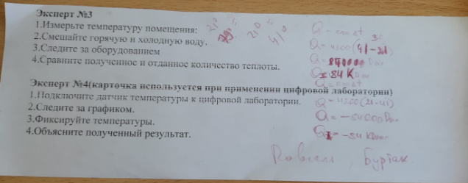

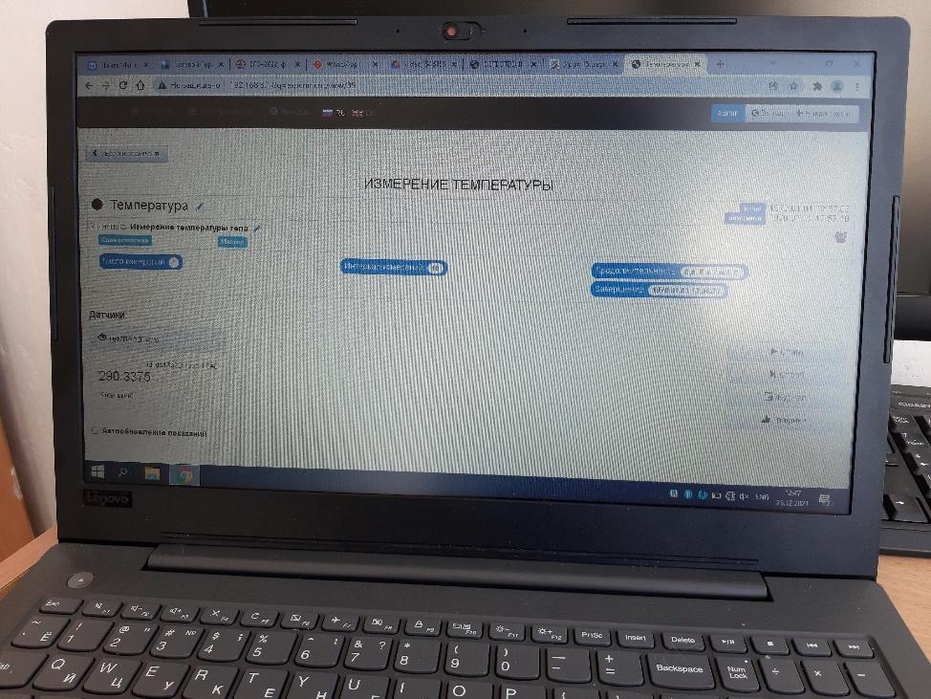

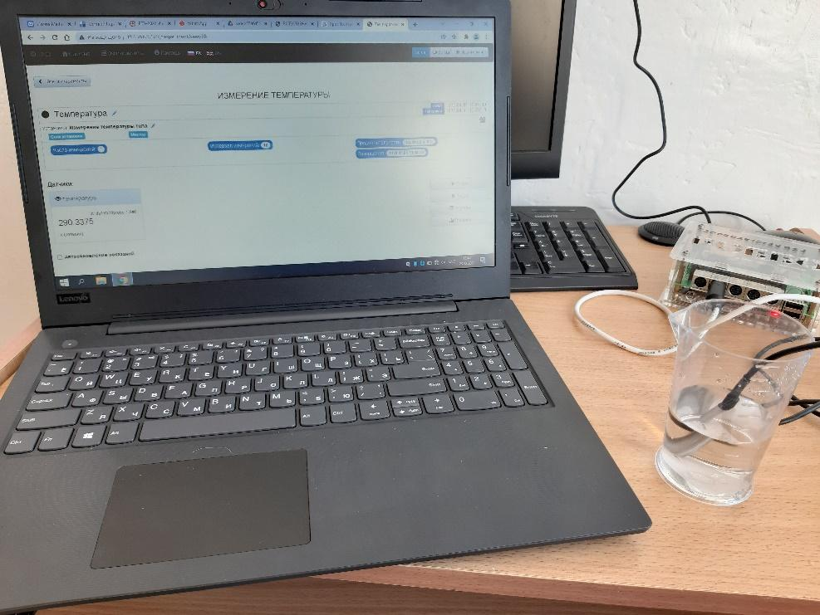

1. **Активные приёмы обучения**

***Прием. Ажурная пила.*** Повторить большое количество информации за короткий промежуток времени. Эффективный метод, который может заменить лекцию в тех случаях, когда начальная информация должна быть донесена ученикам перед проведением основного (базисного) урока или заменяет, дополняет такой урок. Стимулирует взаимообучение детей, помогает всем ученикам усвоить весь материал.

***Чаепитие.*** Показать, что все процессы: нагрев, кипение, заваривание чая, добавление сахара, молока, воды объясняются легко с точки зрения физики. Показать, что физика рядом и всегда вокруг нас.

***Нарисуй процесс.*** Нарисовать, *о*писанные физические процессы «чаепития».

***Верю – не верю.*** Ответить на вопросы со слайда словом «верю или не верю». Прокомментировать ответ одноклассника.

***Термометр. Рефлексия.*** Показать, на сколько понятна тема урока с помощью изменения «своей» температуры.

1. **Контрольно-измерительные материалы:**

На протяжении всего урока ребенок заполняет таблицу. Таблица состоит из колонок-этапы урока и задания. Строки- количество баллов по каждому заданию. Ученик сам себя оценивает и ставит отметку по каждому столбцу. В конце урока ребята сдают тетради вместе с листами-самопроверки. Педагог проверяет листы и тетради. Если он согласен с оцениванием ученика ставить отметку 5, если выполнено на 5 80% заданий, 4-если 70% задний,3-если 60% заданий.

1. 5К - Критическое мышление. Командная работа. Креативность. Коммуникация. Контроль над своим состоянием.